彰化縣105年親子走一走，快樂久久久
--感恩與傳承—樂齡童軍家庭親子體驗營行前注意事項
- 活動時間：105年9月11日（星期日）下午2:00-2:30報到
- 報到地點：彰化縣社頭鄉清水岩童軍營地(第一風雨棚)
(車輛請開入營區，逆時針方向靠馬路右側停放)
(彰化縣社頭鄉山腳路一段268號 04-8737350)
- 活動流程：
時間 | 活動內容 | 備註(活動地點，如清水岩營地平面圖)
14:00~14:30 | 親子活動報到(領取手冊及帽子) | 第一風雨棚
14:30-14:50 | 闖關說明 | 大集合場
14:50~16:30 | 闖關分站體驗：  1.童玩活動  2.探索活動  3.簡易結繩  4.手工藝製作(領圈)  5.親子定向  6.森情畫意  7.三角巾包紮  8.走繩體驗  9.德國塔  10.蒙古包架設  11.升火教學(火柴)  12.租稅教育(捐發票做愛心) | 採家庭小隊闖關方式進行，過關後請務必請關主核章，全部核章後，至報到處(第一風雨棚)領取闖關紀念品，闖關時別忘了禮貌  每人持有7-9月份發票5張以上兌換紀念品  (發票越多張，獎品越好)
16:30-17:00 | 始業式 | 大集合場
1700~1830 | 晚餐(無具野炊) | 大會提供
1830- | 快樂歸賦
- 自行攜帶品:個人餐具（碗、筷、匙）、雨衣、個人習慣藥品、身分證、健保卡、衛生用品、手電筒、水壺、防曬油、防蚊液、原子筆、筆記本。請勿攜帶貴重物品及大量金錢，遺失請自行負責。營地無法提供插座作手機等充電使用，請自行於家中充電完成。
- 如遇天候等不可抗力因素延後辦理或停辦時，由本會網路公告及手機訊息告知(遇颱風時與縣府颱風停課、班同步實施)，並辦理退費事宜。
六、請務必守時及注意安全，祝您闔家快快樂樂出門！收穫滿行囊，平平安安回家！

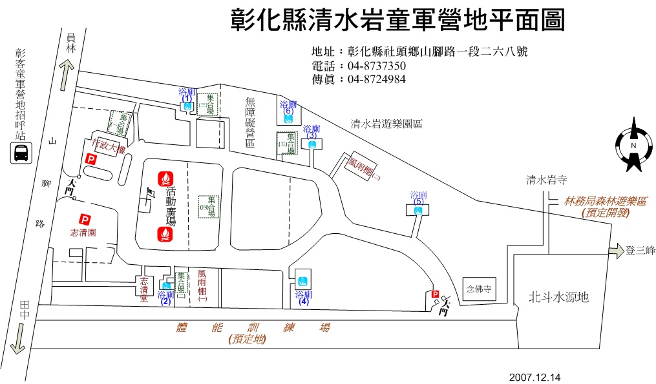

大集合場
報到處
活動及炊事場

